Приложение
к реестру мест (площадок) накопления
твердых коммунальных отходов, расположенных
на территории Старицкого муниципального округа Тверской области

Схема размещения мест (площадок) накопления твердых коммунальных отходов, расположенных на территории
Старицкого муниципального округа Тверской области
(масштаб 1:2000)
(по состоянию на 07.07.2023)

Степуринская сельская территория
Схема размещения мест (площадок) накопления твёрдых коммунальных отходов в
д. Степурино, ул. Советская (гражданское кладбище)
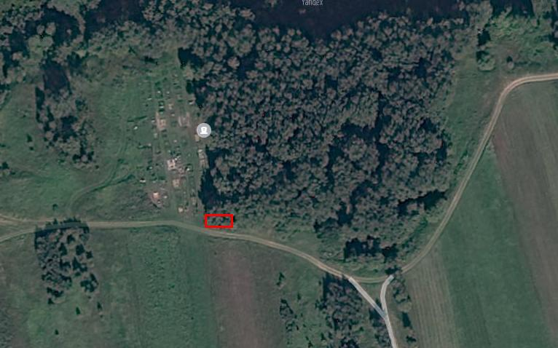

Схема размещения мест (площадок) накопления твёрдых коммунальных отходов в
д. Степурино, в 200 м от окончания ул. Октябрьского
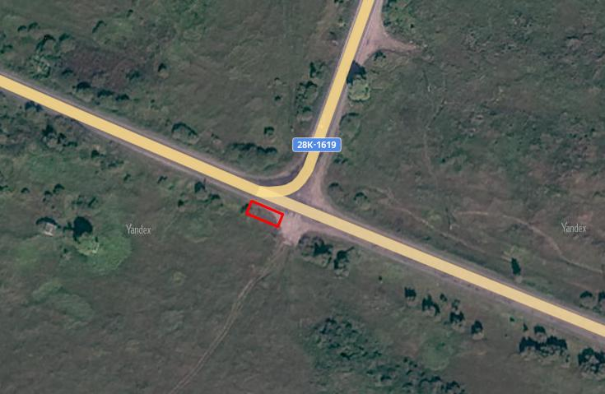Схема размещения мест (площадок) накопления твёрдых коммунальных отходов в
д. Степурино, ул. Заводская, в районе д. 26
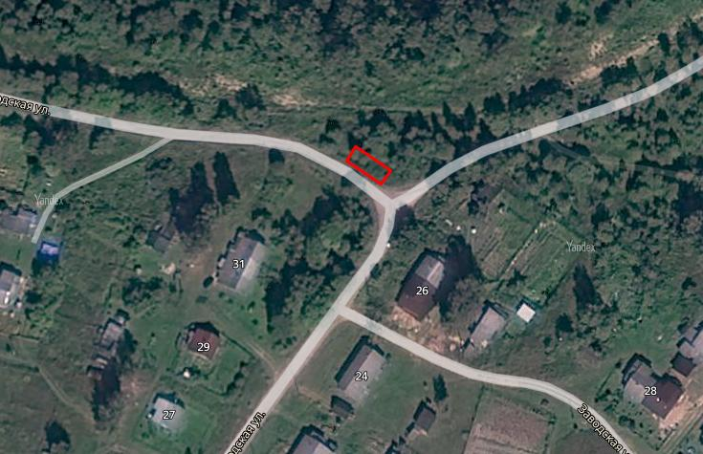
Схема размещения мест (площадок) накопления твёрдых коммунальных отходов в
д. Степурино, ул. Советская д. 36
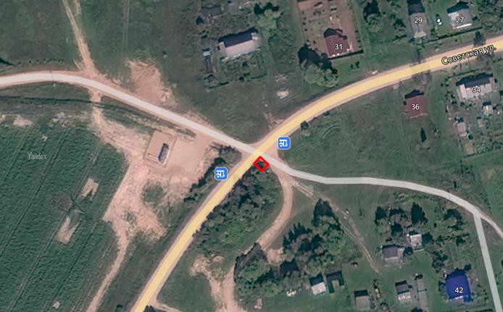

Схема размещения мест (площадок) накопления твёрдых коммунальных отходов в
д. Романово (гражданское кладбище)
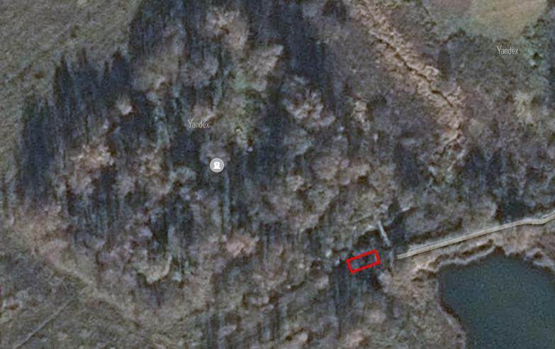

Схема размещения мест (площадок) накопления твёрдых коммунальных отходов в
д. Романово, в начале деревни
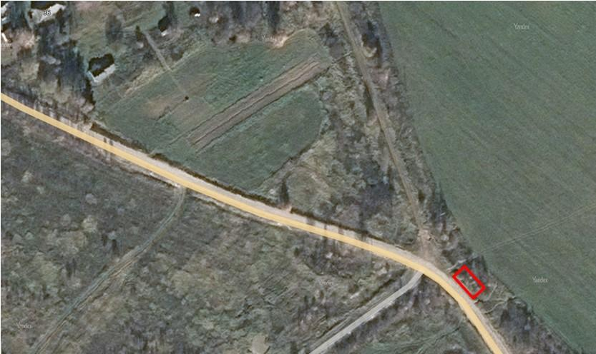
Схема размещения мест (площадок) накопления твёрдых коммунальных отходов в
д. Бабынино, в районе д. 1а
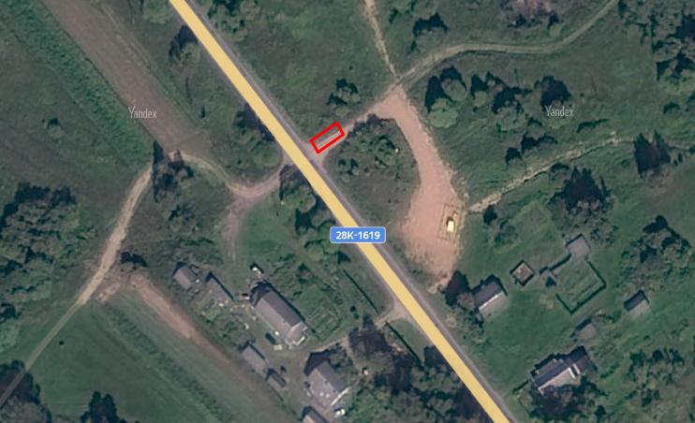

Схема размещения мест (площадок) накопления твёрдых коммунальных отходов в
д. Гурьево, в центре деревни д. 25 и д.26
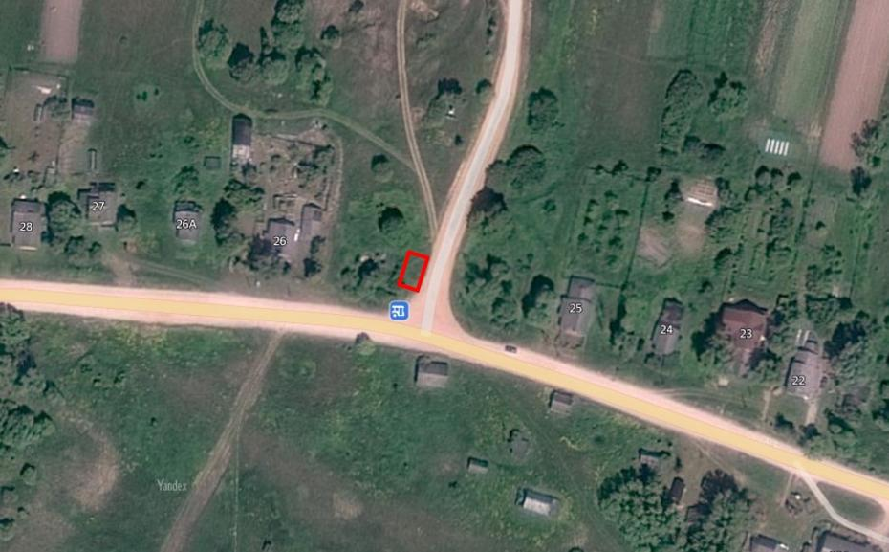
Схема размещения мест (площадок) накопления твёрдых коммунальных отходов в
д. Юрьевское, в районе д. 11
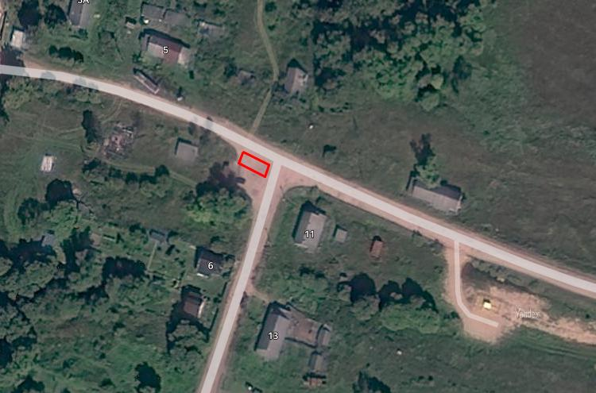
Схема размещения мест (площадок) накопления твёрдых коммунальных отходов в
д. Сидорово, в центре деревни 200 м от д.24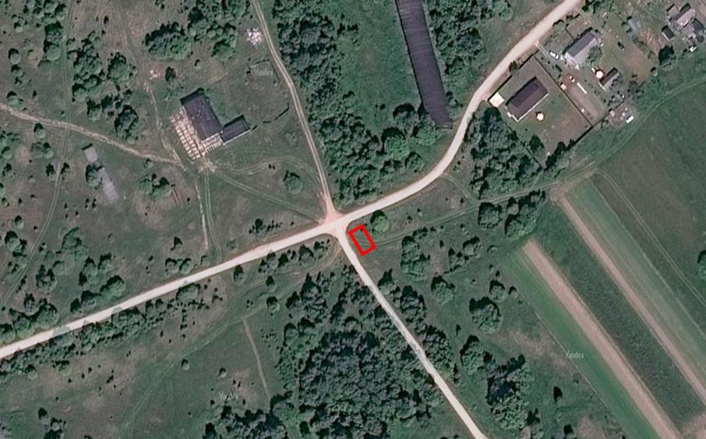
Схема размещения мест (площадок) накопления твёрдых коммунальных отходов в
д. Степурино, ул. Заречная, напротив д.14
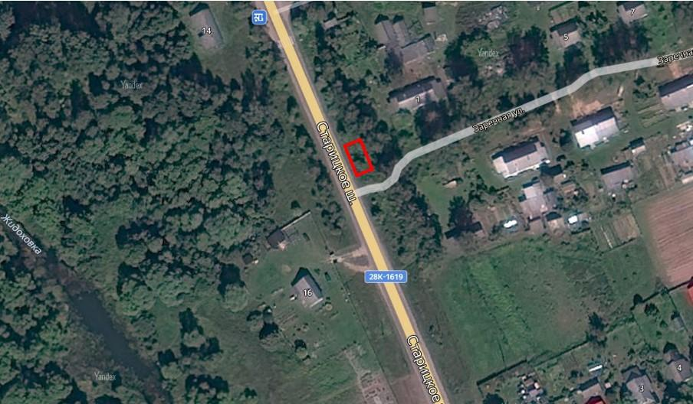

Схема размещения мест (площадок) накопления твёрдых коммунальных отходов в
д. Степурино, ул. Молодежная, д.4
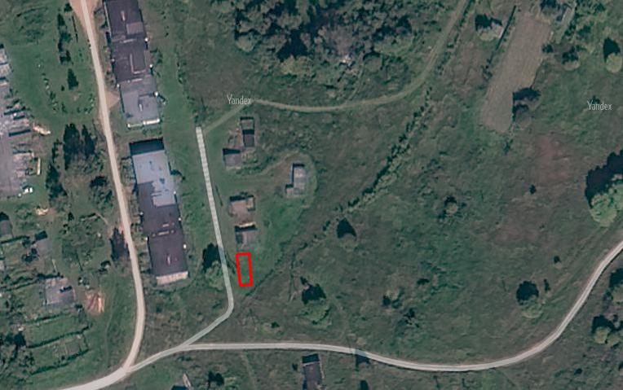
Схема размещения мест (площадок) накопления твёрдых коммунальных отходов в
д. Бабынино, д.44
